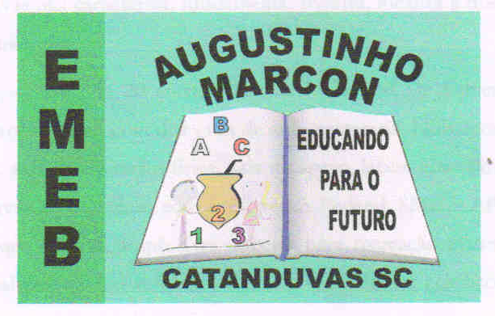
Escola Municipal de Educação Básica Augustinho Marcon
Catanduvas (SC), 13 a 17 de julho de 2020.
Diretora: Tatiana M. B. Menegat.
Assessora Técnica-Pedagógica: Maristela Apª. B. Baraúna.
Assessora Técnica-Administrativa: Margarete P. Dutra.
Professora: Gláucia Arndt.
3ª Ano 3.

Sequência Didática: A Terra no Universo

Queridos pais, responsáveis e alunos (as), espero que estejam todos bem.
Estou encaminhando as atividades da Sequência Didática que serão desenvolvidas durante essa semana, para tanto, seguem algumas orientações:
- As atividades dessa semana deverão ser realizadas na Apostila - Matemática;
- Caso haja alguma dúvida, pode entrar em contato com a professora Gláucia no WhatsApp particular 991376135.
Nesse momento é muito importante o empenho e dedicação de todos!
Fiquem bem! Fiquem em casa e cuidem-se! Saudades...

Que direção você deve escolher? E em qual sentido você deve andar? Como ler uma tabela? Prepare-se para descobrir tudo isso e muito mais, realizando as atividades na apostila – MATEMÁTICA – TRAJETOS E TABELAS:
- Direção e sentido: páginas 41,42, 43 e 44;
- Tabelas: páginas 45, 46, 47, 48 e 49; Observação: a atividade 5 da página 49 você poderá realizar com pessoas da sua família ou amigos (faça a pesquisa via internet);
- Saiba mais: página 50.
- Mande uma foto em que você apareça realizando as atividades a qual ficará anexada ao SGE (sistema de frequência), até o dia 17/07.

- Se possível assista os vídeos do Sistema de Ensino Aprende Brasil que explicam sobre as atividades da Apostila que você irá realizar.

https://youtu.be/whkhC0oLWIw
https://youtu.be/W2FVouxzG9A

